**第二章CSS3新增的选择器**

1.CSS3中属性选择器

2.CSS3中结构伪类选择器

3. UI元素状态伪类选择器

4.其它新增选择器

# CSS3中属性选择器

选择器（Selector，也译为选择符）是W3C在CSS 3工作草案中独立引入的一个概念（请参阅<http://www.w3.org/TR/css3-selectors/>）。实际上，在CSS 1和CSS 2已经非系统性地定义了很多常用选择器， 这些选择器基本上能够满足Web设计师常规的设计需求。

|  |  |
| --- | --- |
| 属性选择器 | 说明 |
| E[attr] | 只使用属性名，但没有确定任何的属性值 |
| E[attr=”value”] | 指定属性名称，并指定了该属性的属性值 |
| E[attr~=”value”] | 指定属性名，并且具有属性值，此属性值是一个词列表，并且以空格隔开，其中词列表中包含了一个value值。 |
| E[attr^=”value”] | 指定了属性名，并且有属性值，属性值是以value开头 |
| E[attr$=”value”] | 指定了属性名，并且拥有属性值，而且属性值是以value结束的 |
| E[attr*=”value”] | 指定了属性名，并且有属性值，而且属性值包含了value |
| E[attr|=”value”] | 指定了属性名，并且属性值是value或者以”value-”开头的指(zh-cn) |

CSS 3遵循了惯用的编码规则，选用了^、$和*这3个通用匹配运算符，其中，^表示匹配起始符，$表示匹配终止符，*表示匹配任意字符，使用它们更符合编码习惯和惯用编程思维。

**浏览器兼容情况**

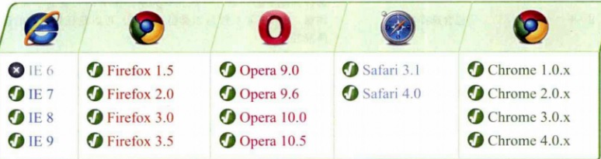

练习1：百度文库图标

# CSS3中结构伪类选择器

结构伪类（Structural pseudo-classes）是CSS 3新增的类型选择器。顾名思义，结构伪类就是利用文档结构树（DOM）实现元素过滤，也就是说，通过文档结构的相互关系来匹配 特定的元素，从而减少文档内对class属性和I D属性的定义，使得文档更加简洁。

|  |  |
| --- | --- |
| 结构伪类选择器 | 说明 |
| E:nth-child(n) | 表示E父元素中的第n个子节点且节点类型是E  p:nth-child(odd):匹配奇数行  p:ntn-child(even):匹配偶数行  p:nth-child(2n):匹配2的倍数 |
| E:nth-last-child(n) | 表示E元素中的第n个子节点且节点类型是E，从后往前计算 |
| E:nth-of-type(n) | 表示E父元素中E元素的第n个子节点 |
| E:nth-last-of-type(n) | 表示E父元素中E元素的第n个子节点，从后往前计算 |
| E:empty() | 表示E元素中没有子节点。注意：子节点包含文本节点 |
| E:first-child | 表示E元素中的第一个子节点 |
| E:last-child | 表示E元素中的第二个子节点 |
| E:first-of-type | 表示E父元素中E元素的第一个子节点 |
| E:last-of-type | 表示E父元素中最后一个子节点且节点类型是E |
| E:only-child | 表示E父元素中只有一个子节点。子节点不包含文本节点 |
| E:only-of-type | 表示E的父元素中只有一个子节点，且这唯一的子节点的类型必须是E。子节点不包含文本节点 |

练习2：新浪的头部导航

# UI元素状态伪类选择器

UI元素状态伪类（The UI element states pseudo-classes）也是CSS 3新增的全新类型选择器。其中UI是User Interface（用户界面）的简写，UI设计是指网页的人机交互、操作逻 辑、界面美观的整体设计。优秀的UI设计不仅是让网页更具个性和品位，还要让网页操作变得便利和简单，充分体现网站的定位和特点。

UI元素的状态一般包括：可用、不可用、选中、未选中、获取焦点、失去焦点、锁定、待机等。CSS 3定义了3种常用的状态伪类选择器。

|  |  |
| --- | --- |
| UI元素伪类选择器 | 说明 |
| E:target | 表示当前URL片段的元素类型，这个元素必须是E |
| E:disable | 表示不可点击的表单控件 |
| E:enable | 表示可点击的表单控件 |
| E:checked | 表示已选中的checkbox或radio |
| E:first-line | 表示E元素中的第一行 |
| E:first-letter | 表示E元素中的第一个子符 |
| E::selection | 表示E元素在用户选中文字时 |
| E:before | 表示E生成内容在E元素之前 |
| E:after | 表示E生成内容在E元素后 |

练习3:target实现选项卡切换

练习4:利用input类型为radio实现选项卡

练习5:利用after和before实现对话框小三角

作业:

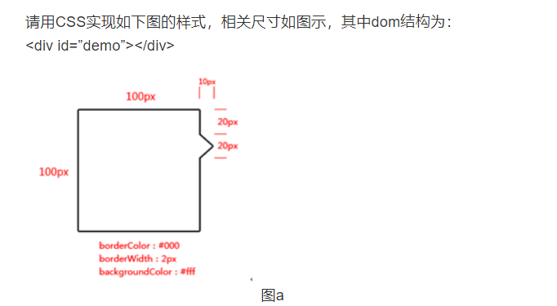

# 其它新增的选择器

除了上面介绍的三大类新增的选择器外，本节还要介绍CSS 3的其他几个选择器，这些选择器由于无法归类，故放在一起进行说明。